Atividade Ubuntu –
Alunas: Maria Alice Amorim, Evellyn Ferreira da Silva, Isabelly Sabino
Turma e período: 1ºF Noturno (Engenharia de software)

- Explorando o Sistema.
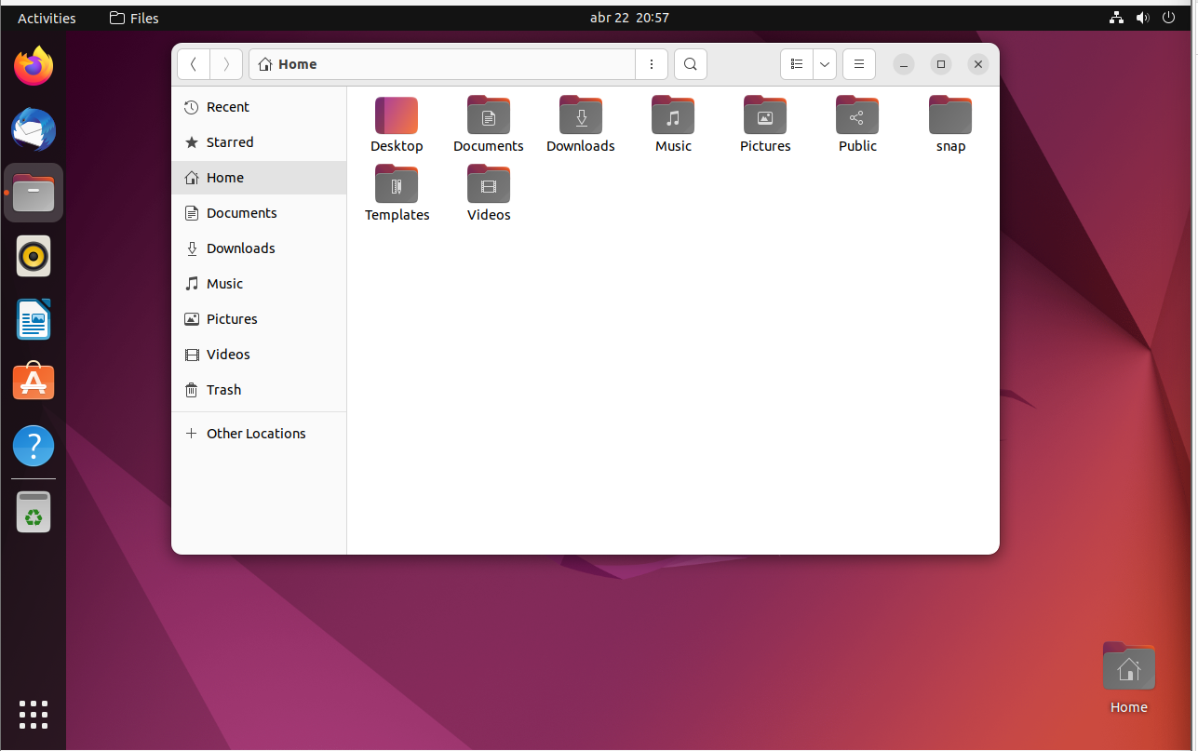

- Inicialmente eu entrei na pasta pessoal (“Home”) para depois criar as outras pastas.
- Dentro da pasta ‘Home’ existiam outras pastas relacionadas a outras aplicações do sistema, como “músicas”, “imagens”, “templates”, etc.

- Criando e organizando pastas
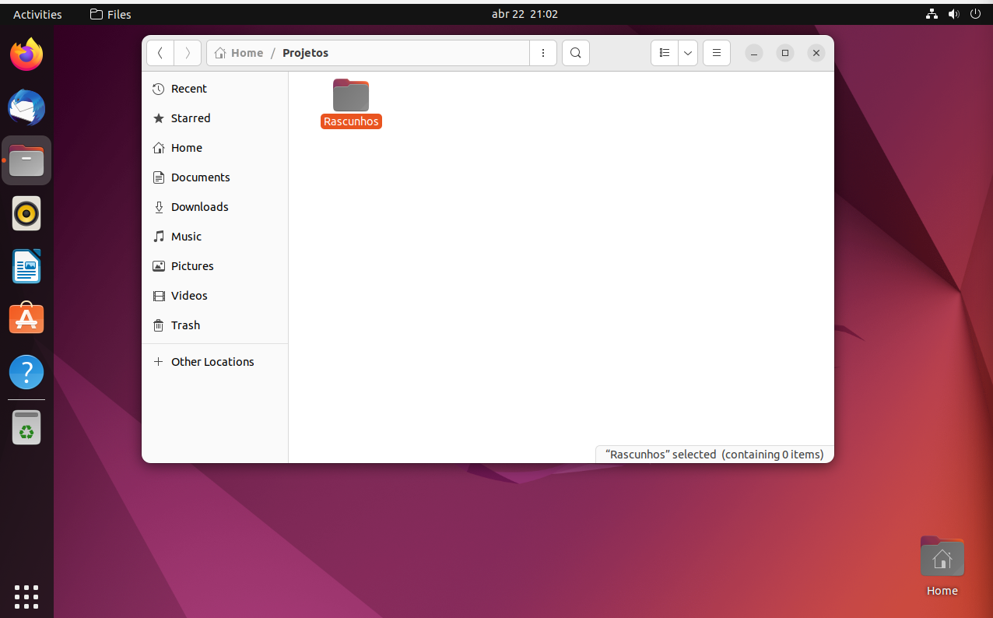
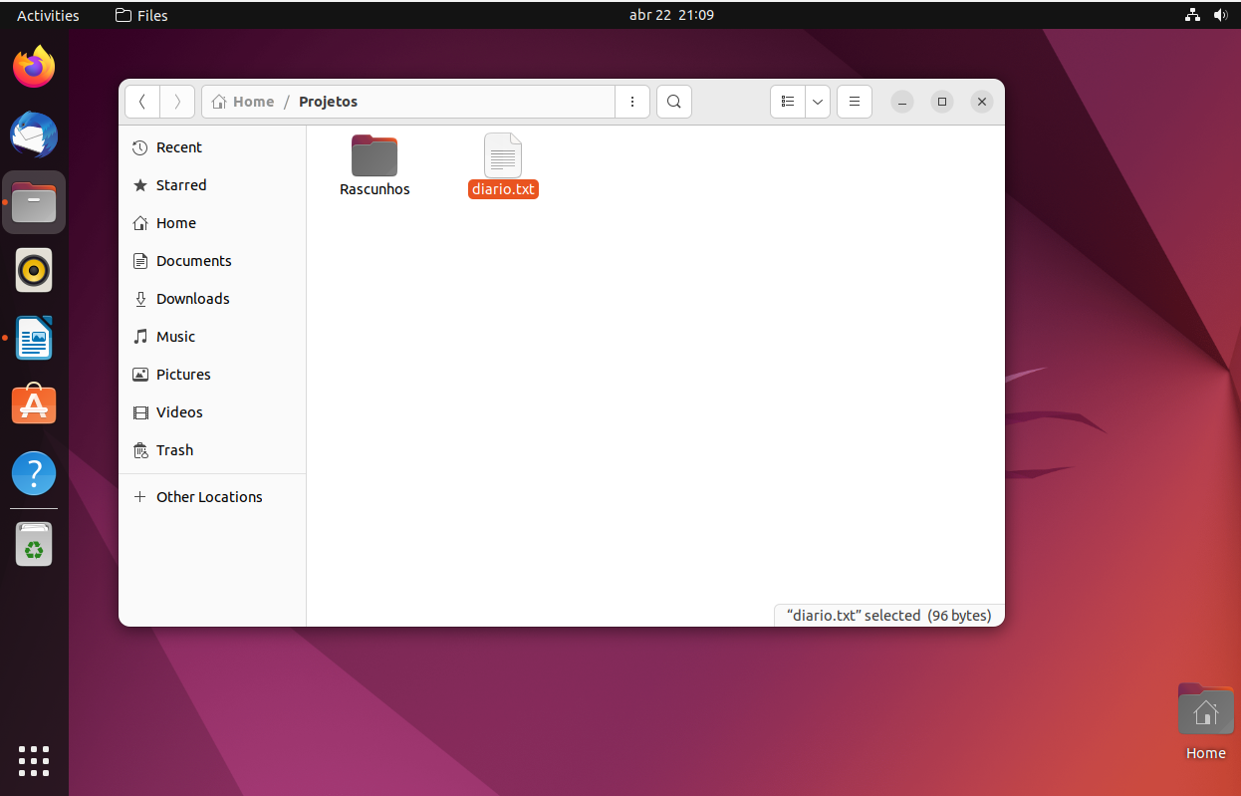

Criei a pasta projetos clicando com o botão direito do mouse e selecionando 'Nova pasta' dentro da pasta projetos repeti o processo para criar a pasta 'Rascunhos’.

- Criando arquivo de texto
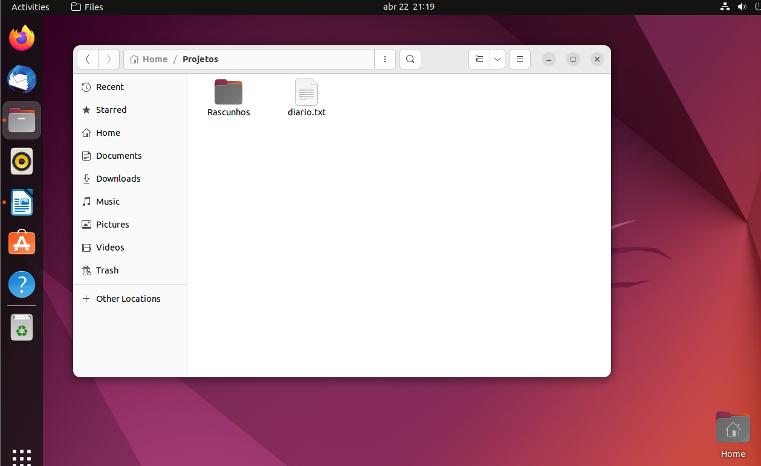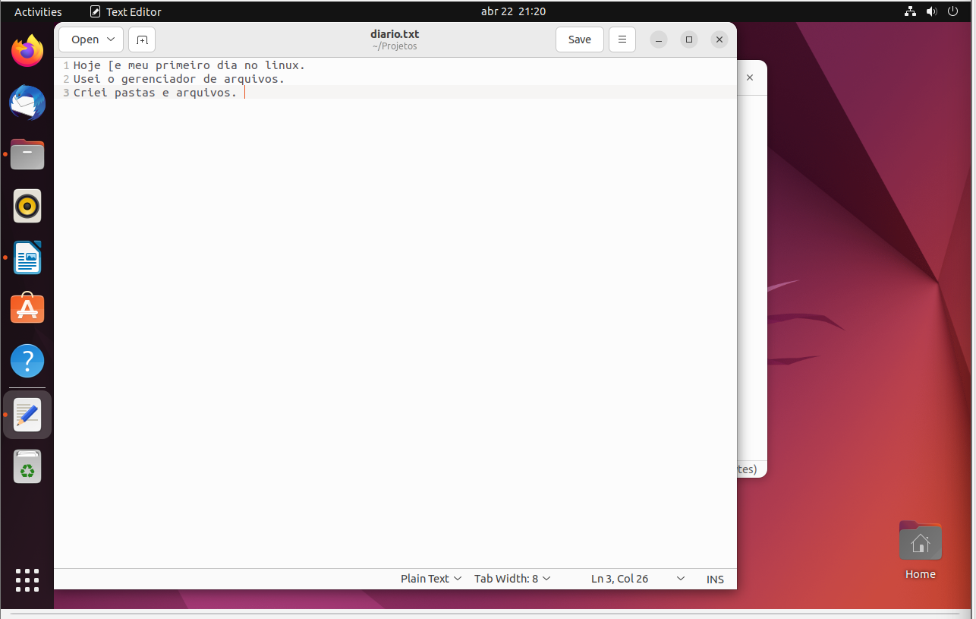
Abri o equivalente ao Word do Ubuntu e nele salvei uma um arquivo.txt na pasta templates. Isso permitiu que eu pudesse criar um arquivo formato txt direto na pasta que eu desejava, no caso a pasta 'Projetos', renomeei o arquivo para 'diario.txt', abri o arquivo e escrevi um pequeno texto, salvei e fechei.
- Visualizando arquivo
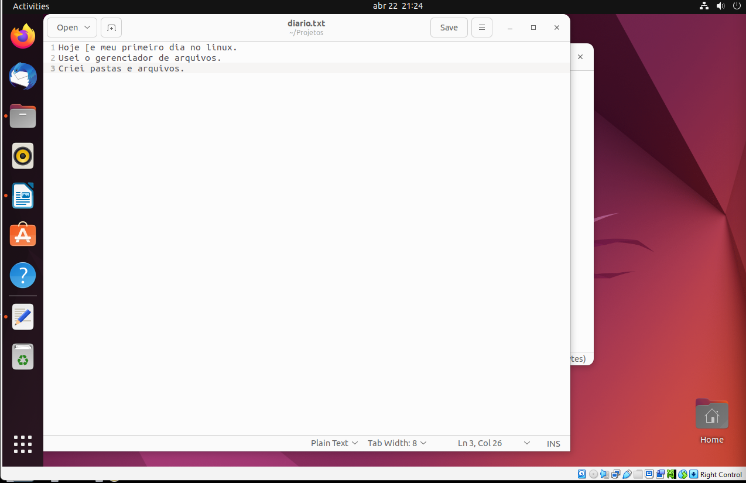
Visualizei o arquivo após salvar, e constatei que ele está correto.
- Editando arquivo
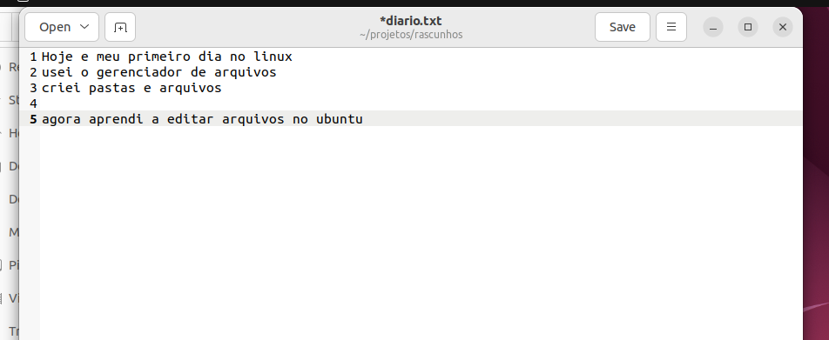
Para editar o arquivo, eu abri novamente o arquivo chamado diario.txt e acrescentei na linha vazia (5) a frase” agora aprendi a editar arquivos no ubuntu” e salvei.

- Propriedades do arquivo
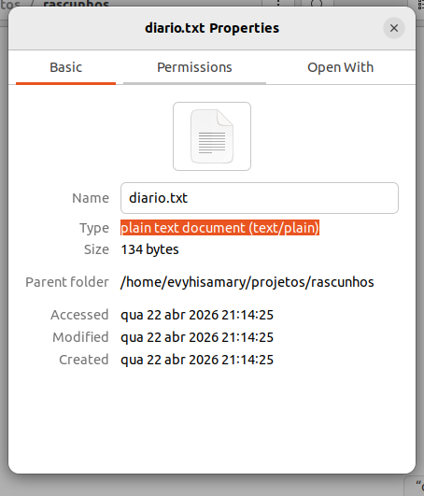
Clicando com o botão direito no arquivo, eu abri a opção de propriedades. Podemos ver nas propriedades, o último acesso, quando foi modificado e quando foi criado, assim como o tipo de arquivo (txt) e o tamanho, 134 bytes.
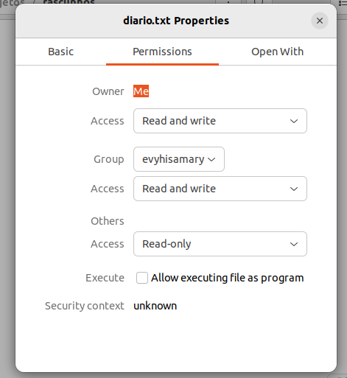
Na parte de permissões do arquivo é possível visualizar e alterar quem pode ler e escrever, e quem pode apenas ler.

- Copiar, mover e renomear

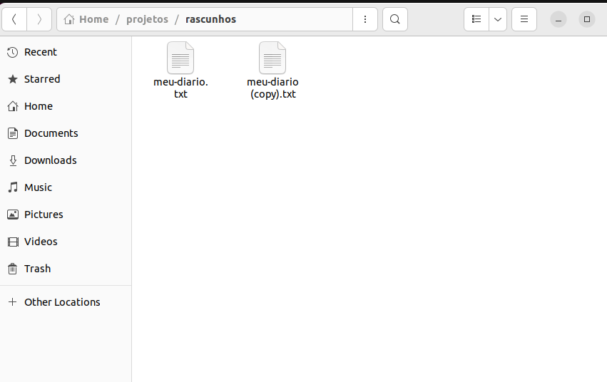
É possível fazer uma cópia do arquivo, clicando com o botão direito e apertando em copy, e logo em seguida, clicando novamente no botão direito e colando. Para renomear o arquivo, eu cliquei com o botão direito e escolhi a opção renomear. Alterei o nome do diário para meu-diário

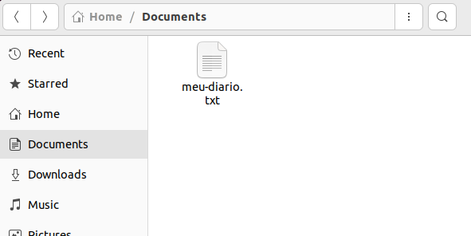

Alterei também, o local em que o arquivo está localizado, saindo da pasta rascunhos para a pasta documentos. Isso é possível clicando no arquivo com o botão direito e apertando em cortar (cut) e colando na outra pasta desejada.

- Excluir arquivos

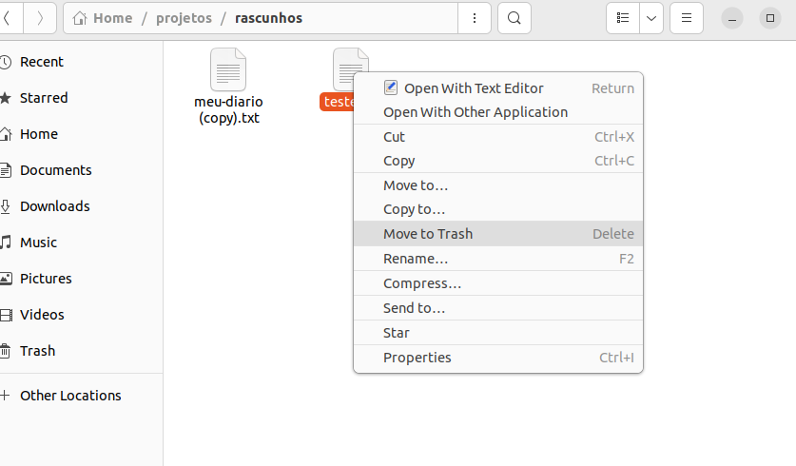

Eu criei um novo arquivo chamado teste e em seguida, apertei sobre ele com o botao direito e em “move to trash” para mudar ele para a lixeira.

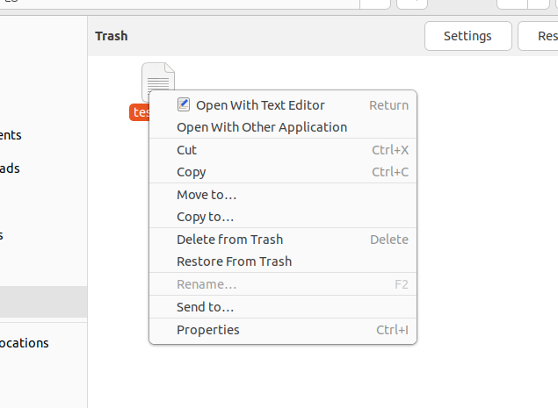

Em seguida, fui até a lixeira e verifiquei as opções, eu poderia apagar permanentemente o arquivo ou restaurar ele.
Pergunta: Qual a diferença entre Linux GUI e terminal, neste caso?
A diferença é que no terminal não existe uma lixeira, assim que damos o comando de excluir o arquivo, ele é excluído imediatamente e não há um jeito de recuperá-lo, já no Linux GUI existe a lixeira, que é para onde os arquivos vão inicialmente ao tentar apagá-los, e da lixeira, conseguimos recuperar.

- Exclusão de pastas

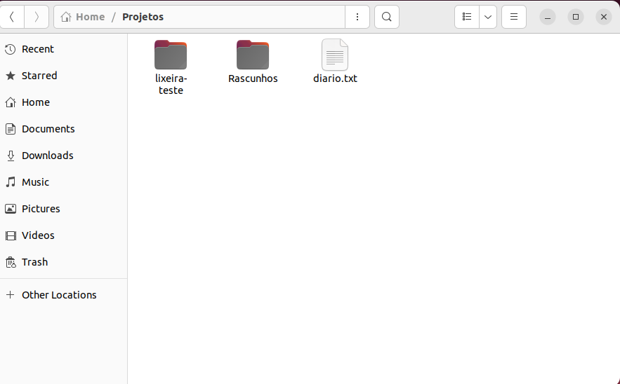
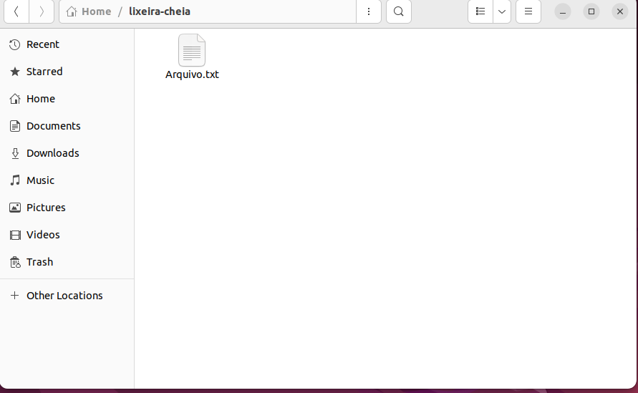

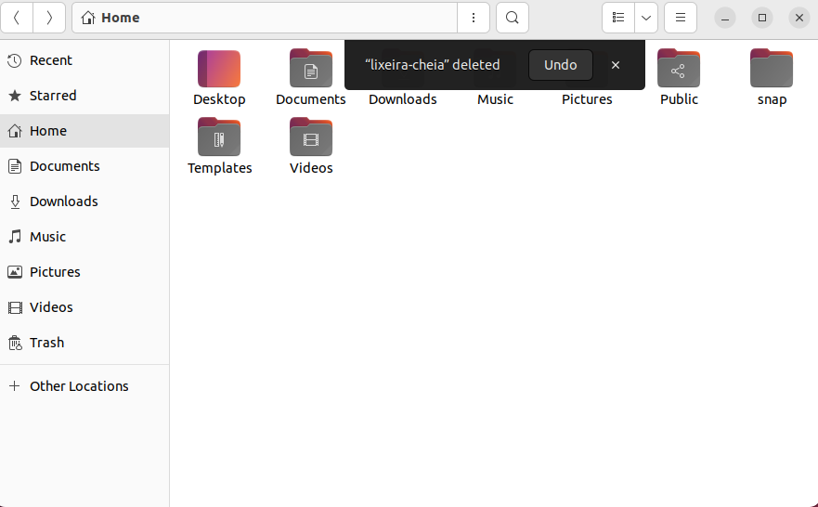
criei uma pasta chamada lixeira-teste dentro da pasta projetos, depois deletei ela. Criei outra pasta chamada lixeira-cheia na entrada do files chamada lixeira-cheia, logo após criei um arquivo.txt e salvei dentro da lixeira-cheia e por último deletei a pasta.

- Informações do sistema

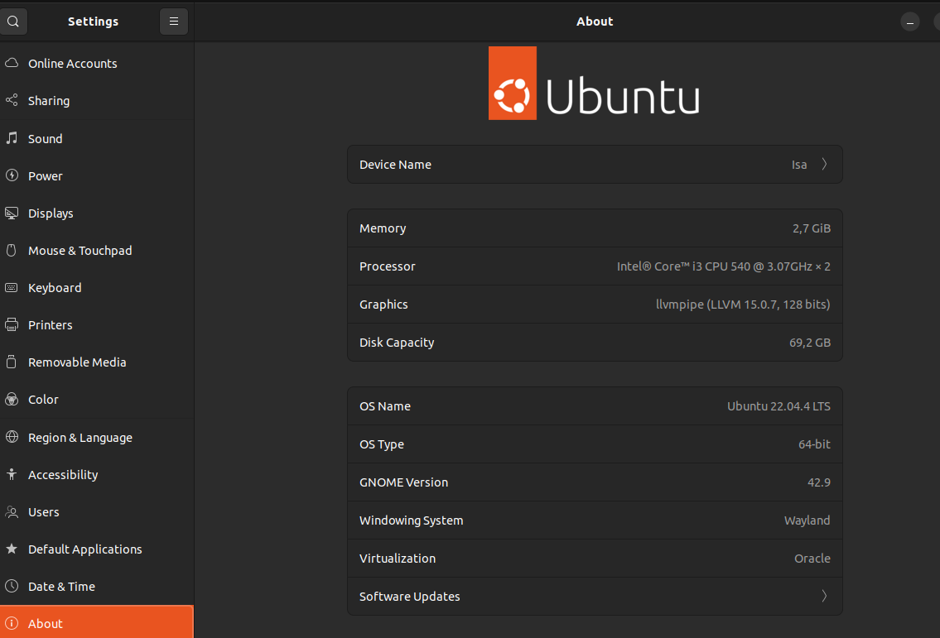
Para verificar as informações sobre o sistema eu entrei primeiro em mostrar aplicações/show applications, segundo em settings/configuração e depois about/sobre, onde eu encontrei informações sobre o processador, memória, a capacidade do disco, sistema operacional, nome do usuário etc.
- Rede
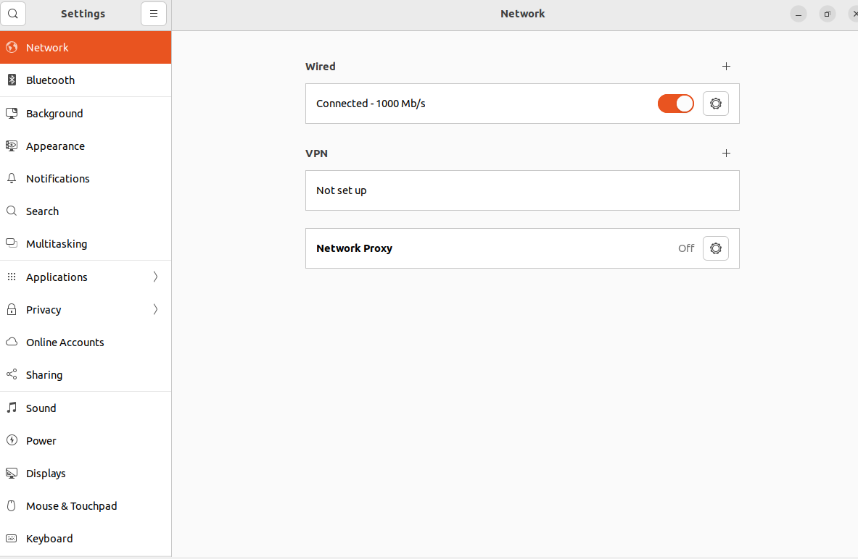

Para acessar as configurações da rede eu entrei novamente em settings/configuração e depois em network/rede onde descobri que a rede estava conectada por fio e sua velocidade de transferência de dados, sendo uma rede Proxy.

Atividades Extras
- Personalização do Sistema
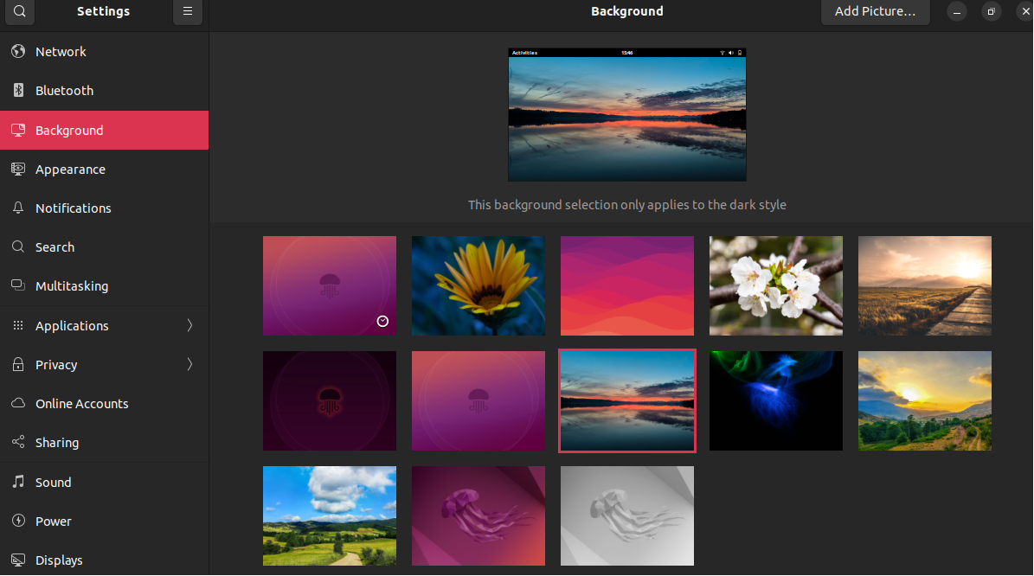
Entrei nas configurações e acessei Blackgroun/Plano de fundo e mudei o plano de fundo para uma paisagem que estava disponível sem precisar abaixar outro e depois entrei em Appearance/aparência para mudar o tema de claro para escuro, mudando também a cor para vermelho.

- Busca de arquivos

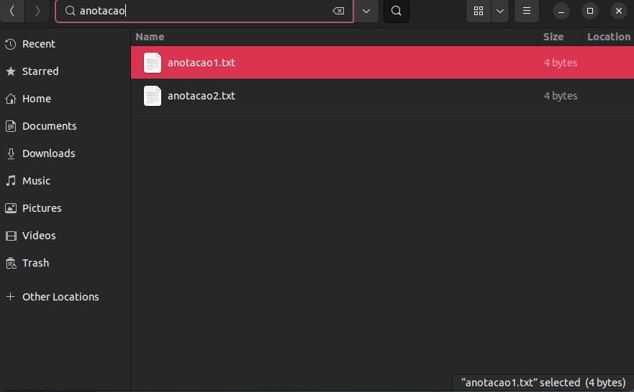

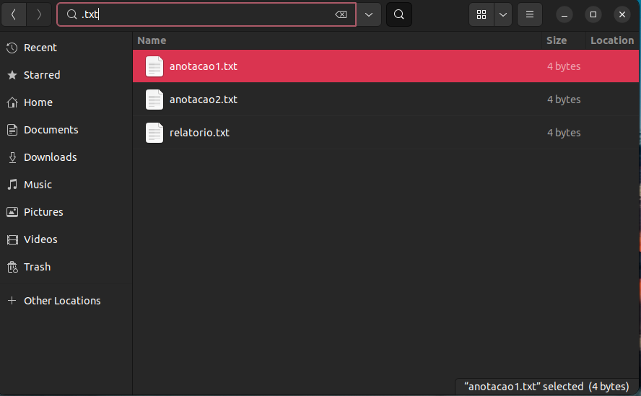

Criei 3 arquivos de texto usando o "Word" do Linux na pasta templates, chamados: anotacao1, anotacao2 e relatorio, depois usei a barra de pesquisa do gerenciador de arquivos e pesquisei anotação e logo após pesquisei .txt, para verificar quais eram os arquivos que armazenavam texto simples.

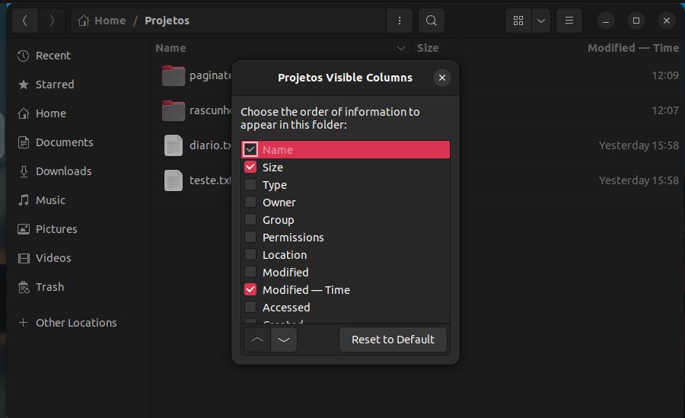
- Organização por classificação

Entrei na pasta projetos e criei outras pastas e arquivos para conseguir visualizar corretamente a mudança, depois mudei a visualização das pastas para lista e ordenei por nome, tamanho e modificação de tempo.

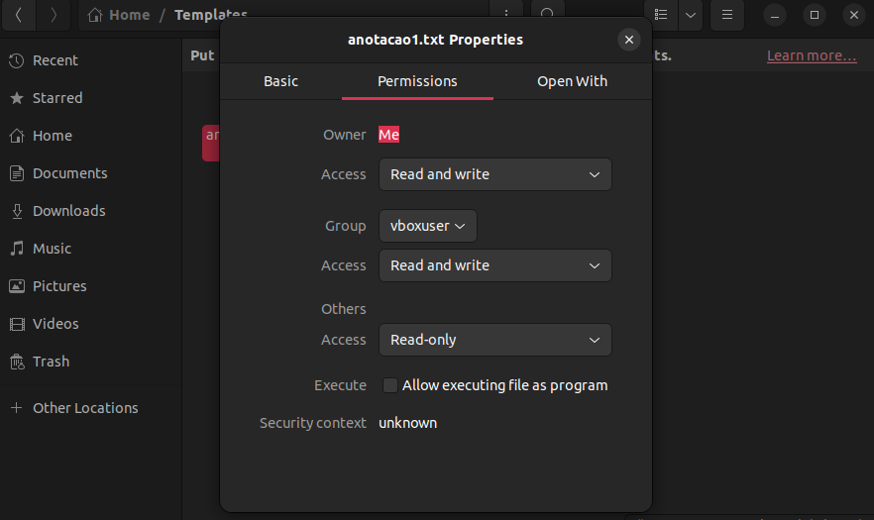
- Permissões

Entrei na pasta templates e cliquei com o botão direito no arquivo anotacao.txt. Depois, acessei a opção Permissões para verificar as configurações do arquivo. Lá, observei quem era o usuário proprietário e quais ações ele podia realizar, como leitura e escrita. Também conferi as permissões dos outros usuários, que não são administradores, e vi que eles tinham apenas permissão de leitura.
Pergunta:
Por que controle de permissões é importante em sistemas multiusuários?
O controle de permissões é necessário porque várias pessoas acessam o mesmo sistema ao mesmo tempo, mas nem todas podem ter acesso total a mesma coisa, como o administrador. Garantindo segurança de informações confidenciais, organização onde o proprietário modifica os arquivos e o usuário apenas visualiza, evitando erros, e privacidade com informações pessoas.

- Multitarefas
- Abri os três aplicativos, navegador, editor de texto e arquivos.
- Para alternar as janelas entre os três, eu seguro o a Alt, e para escolher para qual das páginas desejo trocar aperto Tab e ao selecionar, solto o alt. (Não conseguimos tirar print da tela de alternar janelas, não aparece no print )
c) para organizar as janelas lado a lado, utilizei a tecla do teclado Windows e escolhi o lado desejado nas teclas de esquerda e direita. Só foi possível organizar duas por vez, ao tentar adicionar a terceira, consequentemente uma das outras duas saia da tela principal.
- Instalação de aplicativos
Abri o ubuntu store clicando no aplicativo em formato de bolsa com um A
Instalei o GIMP

